

Esercitazione 2010

- Si hanno i seguenti tre numeri naturali:
2 · 3 · 5² · 11
3² · 5 · 7²
2² · 3 · 5² · 11
Il loro Massimo Comune Divisore è:

A. 3 · 5 B. 2 · 7 · 11 C. 2 · 3² · 5² · 11 D. 2² · 3² · 5² · 7²

- Claudia ha letto i di un libro. Sapendo che ha letto 360 pagine, di quante pagine è composto il libro?
- 541 B. 596 C. 576 D. 623

- Completa la seguente successione numerica: 88, 24, 81, 32, 74, 40, 67, 48, ?, ?,

- 75, 41 B. 60, 54 C. 60, 56 D. 56, 60

- Un film è stato proiettato in 625 sale nel primo week-end. Nelle successive tre settimane il numero delle sale è stato sempre ridotto del 20% rispetto alla settimana precedente. In quante sale è stato proiettato il film alla fine della terza settimana?

A. 320 sale B. 250 sale C. 375 sale D. 280 sale

- Un’anfora d’olio della capacità di 300 decilitri è piena per il 40’%. Quanto liquido contiene?

- 80 dl B. 140 dl C. 120 dl D.100 dl

- Nell'areogramma che segue è rappresentata la percentuale di alcuni promossi rispetto al giudizio conseguito all'esame. Quali sono le percentuali che corrispondono a ciascun settore?

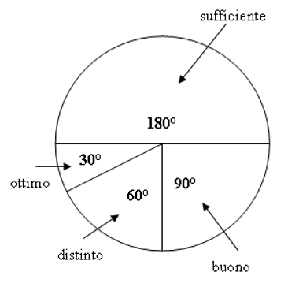
A. 50%, 25%, 16.7%, 8.3%
B. 100%, 50%, 25%, 12,5%
C. 80%, 90%, 60%, 30%
D. 90%, 45%, 30%, 15%

❍
- Qual è il più piccolo tra
A.0 B. 1 C. -3  D. -7
- Quanti sono i numeri primi compresi fra 80 e 100?

A. 1 B. 2 C. 3 D. 4

- è uguale a

A. 4⁹ B. 4⁵ C. Nessuna delle altre risposte proposte è corretta. D 4⁶.

- La scomposizione in fattori primi del numero 30¹³ è:

A. impossibile B. 2¹⁵ 3 ¹² 7¹³ C. 2¹³ 3¹³ 5¹³ D. 30¹³

- =
- B. C. D.

- Siano A,B,C cifre decimali. Si consideri la moltiplicazione in colonna

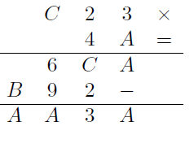
Allora

- A=4, B=5,C=1 B. A=1 B=4,C=5 C. A=5, B=4,C=1 D. A=5, B=1,C=4

- A quale frazione corrisponde e la parte colorata?
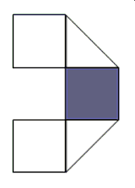
- B. C. D.

- La somma degli angoli interni di un poligono convesso di 9 lati è:
A. 1260° B. 9 angoli piatti C. 1440° D.1620
- Un quadrato, un rombo e un rettangolo hanno lo stesso perimetro. Se il lato del quadrato misura 10 cm, i lati delle altre due figure misurano
A. rombo 10cm, rettangolo 10cm e 20cm B. rombo 20cm, rettangolo non si può calcolare
C. rombo non si può calcolare, rettangolo 40cm D. rombo 10cm, rettangolo non si può calcolare

- Un triangolo rettangolo ha un angolo di 45° ed un’area pari a 32 cm². Quanto misura il perimetro?

- 27.3cm B. 18.8 cm C. I dati del problema non permettono di determinarlo. D. 16cm

- Facendo riferimento al triangolo ABC rappresentato in figura se BC misura 6cm quanto misura AC?

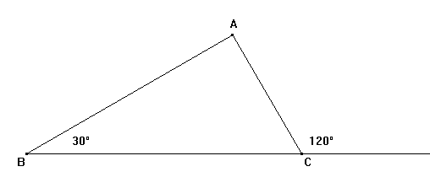
A. 12 cm B. 6 cm C. 3 cm D.18cm
- Due rette perpendicolari ad una stessa retta sono fra loro
- perpendicolari B. verticali C. parallele D. oblique
- La proiezione di un segmento su una retta:
A. È sempre un punto B. è sempre un segmento C. può essere un punto oppure un segmento D. non è mai un punto

- La somma degli angoli esterni di un pentagono è:
- cinque angoli piatti B. tre angoli piatti C. quattro angoli piatti D. un angolo giro

- In un triangolo, il baricentro è il punto in cui si incontrano:
- le altezze B. le mediane C. le bisettrici D. gli assi

- Nella figura sotto il raggio del cerchio maggiore è il doppio di quello minore che misura 4cm ed i cerchi sono concentrici. Il rapporto tra l’area della regione ombreggiata e l’area del cerchio minore è:
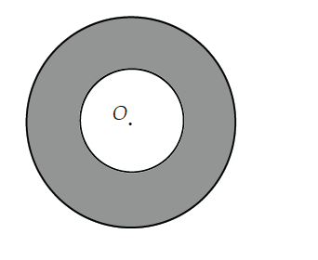

A.     

A. B. 3 C. 6,28 D. 4

- La lunghezza del segmento AF è 6cm e la lunghezza del segmento EF è 2cm. Se l’area del rettangolo ABEF è 1/5 dell’area del rettangolo ACDF qual è misura del segmento BD?

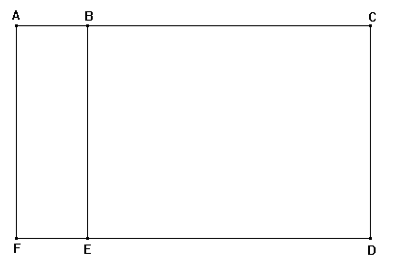

- 10 cm B. 8 cm C. 12 cm D. 100 cm

- In quale tipo di triangolo due altezze si incontrano in un vertice?
- rettangolo B. equilatero C. isoscele D. ottusangolo

- Un recipiente contiene 1 m³ di aranciata. Quante lattine da 330 cm³ si possono riempire con il suo contenuto?
A. 30 300 B. 3030 C. 303 D. 30
- Nel pianeta Papalla, per misurare gli intervalli di tempo i fisici usano un fenomeno periodico che ha durata doppia di quello usato dai fisici sulla Terra. Espresso in secondi papalliani (sp), il record del mondo dei 110 m ostacoli, che è di 12,88 s, è:

A. 12,88 sp B. 25,76 sp C 6,44 sp D. non si può stabilire.

- Determina quale delle seguenti equivalenze è corretta:
A. 35,7 km = 3570 m B. 2,5 mg = 0,0025 g
C. 7800 s = 78 ms D. 1,3 hm = 0,013 km
- Dividendo in 5 parti uguali un grado si ottiene

1°:5 =
- 1,5° B . 0,2' C. 20' D. 12'

- Dati i due insiemi A ={1,3,5} e B = {5,7}, quale dei seguenti insiemi ne rappresenta l’unione?

- {1, 3, 5, 5,7} B. {5} C. {1, 3, 5} D.{1,3,5,7}

- A sia l'insieme dei cuochi di un ristorante, B l'insieme degli addetti alle pulizie. Il fatto che nessun addetto alle pulizie può fare il cuoco comporta che:
- A è sottoinsieme di B
- B è il complementare di A
- A intersezione B è vuoto
- A intersezione B non è vuoto

RISPOSTE ESATTE
1 | A
2 | C
3 | C
4 | A
5 | C
6 | A
7 | D
8 | C
9 | A
10 | C
11 | A
12 | C
13 | A
14 | A
15 | D
16 | A
17 | C
18 | C
19 | C
20 | D
21 | B
22 | B
23 | A
24 | A
25 | B
26 | C
27 | B
28 | D
29 | D
30 | C

